2021 竹山好物-筍遇爌肉創意廚藝競賽
注意事項與規範

(一)競賽時程:
1.報名時間：即日起至10月20日(星期三)下午5:00止
2.初賽日期:110年11月6 日 (星期六) 上午10點
3.圍決賽名單公布時間：110年11月6 日 (星期六) 中午12點
4.決賽日期:110年11月7 日 (星期日) 上午9點
5.活動地點:竹山鎮中山市場(南投縣竹山鎮雲林路57-2號)
6.活動評審:邀集餐飲業及學界專業之公正人士擔任評審。
7.報名方式：
擇一:1.竹山鎮公所網站網路報名上傳應備文件或
2.書面下載專業組報名表(附件一)及著作權授權書(浮貼保
證金匯款證明單影本於附件二)郵寄或交至南投縣烹飪公
會(540南投市民權街24號)。

(二)競賽方式:

1.初賽
  - 競賽主題:竹筍筍乾與豬肉,(6人份)以一盤呈現；主辦單位提供1,000元食材費，並以白盤為基準呈現成品。
  - 專業組（共36組）2人一組，合計36組
  - 專業組報名時請繳納500元保證金，初賽當日參加者全額退還。(若未出席參賽其保證金不退費，費用將繳回公庫)
  - 保證金匯款帳號:銀行:第一銀行 南投分行
帳號:431-10-005507
戶名:南投縣烹飪商業同業公會
  - 方式：參賽者初賽當天將成品於9:30-10:30提供至會場,並擺設完成後，請離開評審會場，由評審進行評分並於當天選出參加決賽名單
  - 初賽完賽後，主辦單位將剩餘成品待工作人員處理後再將盤子歸還參賽者。

2.決賽
- 專業組10組 (皆2人一組)共計10組
- 決賽分為2道料理：1.筍乾爌肉料理 2.冬筍創意料理
- 主材料由主辦單位提供筍乾(已泡水處理)、冬筍及豬肉(五花肉)

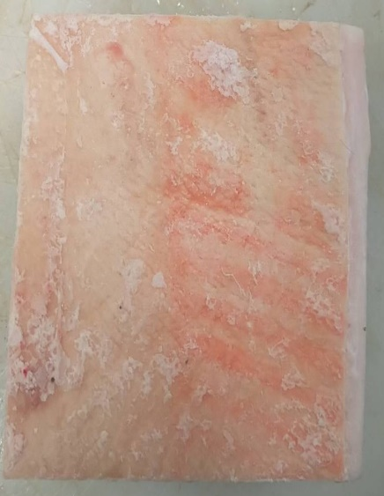 | 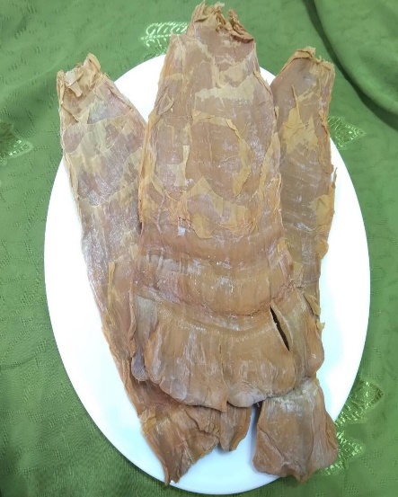 | 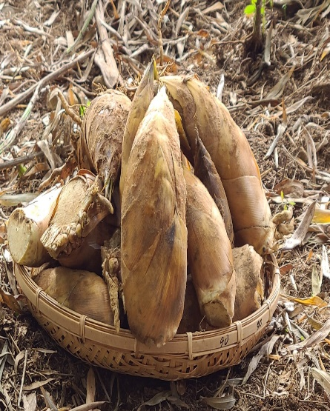

- 刀具、砧板、副材料、調味料等請參賽者依個人習慣自行攜帶

- 競賽規則
1.初賽
評分項目 | 比重 | 項目 | 配分
創意與實用 | 60% | 1.刀工 | 10
 |  | 2.創意烹調方法及技巧 | 15
 |  | 3.原創性 | 10
 |  | 4.成品的實用性與商業價值感 | 25
外觀整體布置 | 20% | 1.食材顏色搭配 | 10
 |  | 2.整體型態配置是否平衡 | 10
菜餚口感 | 10% | 菜餚調味.口感 | 10
衛生 | 10% | 餐盤整體之清潔度 | 10

2.決賽:
評分項目 | 比重 | 項目 | 配分
創意與實用 | 40% | 1.創意烹調方法及技巧 | 10
 |  | 2.原創性 | 10
 |  | 3. 成品的實用性與商業價值感 | 20
烹調技巧 | 20% | 1.刀工 | 10
 |  | 2.火侯與調味 | 10
衛生安全 | 15% | 個人衛生、場地清潔、製作過程與食材處理均符合良好衛生 | 15
外觀及整體 | 10% | 食材顏色搭配 | 10
菜餚口感 | 10% | 菜餚調味、口感 | 1
成本控制 | 5% | 成本控制合宜性、不浪費食材 | 5
註1：比賽時間為120分鐘，逾時扣分，每逾一分鐘扣一分，逾時10分鐘之後不予計分。
註2：90分鐘後可出菜

(四)獎項設置

名次 | 獎勵方式
第一名 | 獎金10,000元、得獎獎牌乙面
第二名 | 獎金5000元、得獎獎牌乙面
第三名 | 獎金3,000元、得獎獎牌乙面
(五)活動注意事項:
(1) 主辦單位提供：
1.主材料筍乾、冬筍及豬肉皆全程現場烹煮
2.帳篷、快速爐、卡式爐、烹調桌子、洗滌槽(2組共用1台
槽) 、磁盤(筍乾爌肉使用)
3.礦泉水(1500ccx2罐)

(2)選手自備食材注意事項:
1.蔬果：可先洗滌、去皮，可分割烹煮；亦可先行醃製。
2.海鮮貝殼之食材：可先去鱗洗滌、取清肉，可分割烹煮。
3.禽肉類：可先去油、去骨、去筋留清肉，可分割烹煮。
4.醬汁及高湯可先熬製準備，惟以天然健康無太多化學添加
物為宜。

(六) 展示注意事項:
1.選手需自備
(1)服裝:廚師服(含圍裙)或具備個人特色衣服(勿著拖鞋、涼鞋)
(2) 除主辦單位提供主材料(筍乾、竹筍及豬肉)外、醬汁、調味
品、烹調器皿、器具、小型工具及所有個人需求皆可攜帶。
(3)冬筍創意料理所使用的碗盤請自備(盤子不能有任何文字,如
店名)
(4)決賽要準備選手成品的展台與佈置，增添畫面豐富性
2.主辦單位不會負擔任何物品遺失之責任。
3.作品需擺放於評審區後請立即離開現場。
4.現場本會人員，將對選手現場操作的表現給予監督，對於違章、
違規的選手，如實記錄，並告知該選手，最後由總裁判長根據相
關規定與本會人員合議扣分。
5.請依格式正式填妥報名資料，如經審查未符合參賽資格者，本會
保有拒絕同意其參賽之權利。
6.凡其他未盡事宜，悉依評審會議裁決之。
(七) 成績公佈
- 各組比賽完全結束後，當日於賽場公佈。
- 領獎：請所有獲獎人員於頒獎典禮上臺領取。

(八) 競賽流程
  - 初賽
場次 | 時間 | 事項 | 說明 | 地點
11/6(六)  初賽 | 09:30~10:00 | 報到 | 報到並將成品擺放完成 | 中山  市場
 | 10:00~10:10 | 長官致詞
 | 10:10~11:30 | 初賽評審
 | 11:30~11:40 | 宣布決賽名單
 | 11:40~12:00 | 決賽說明會 | 決賽者參加  (說明注意事項)

二、決賽
場次 | 時間 | 事項 | 地點
11/7(日)  決賽暨頒獎典禮 | 08:00~8:30 | 報到 | 中山市場
 | 08:30~09:00 | 領材料並就緒
 | 09:00~11:00 | 競賽
 | 11:00~11:40 | 決賽評審
 | 11:40~12:00 | 評審結果確認暨頒獎

(九)現場設備及器具一覽表：
現場設備及器具以現場實際提供為主；如參賽者需特殊烹調器具請自備。

類別/序號 | 器具名稱 | 數量 | 單位
爐具 | 單口快速爐 | 1 | 個
爐具 | 卡式爐 | 1 | 個
器皿 | 磁盤 | 1 | 個
工具 | 洗碗精(共用) | 1 | 瓶
工具 | 菜瓜布(共用) | 10 | 個
註: 除上述設備器具，其他皆需由選手自備(但不得使用烹飪用電器用品)。會場提供之用具與器材不得帶走及損壞，如有上述情事，參照市價賠償。所有器具使用完畢後須清洗乾淨，物歸原位。

(十) 其他相關事項及權利
- 比賽中所使用之烹調方式，配方及所拍攝或錄影的成品照片/影片/圖像，主辦單位將保留全部權利。
- 主辦單位一概不保管參賽隊伍攜帶的任何器材及個人物品。
- 若有未盡事宜，悉依主辦單位最終裁決、更改及變動之權利。

2021 竹山好物-筍遇爌肉創意廚藝競賽
附件1

報名表
基本資料
報名組別 | 專業組
參賽作品名稱
專業組：
服務單位名稱
學生請註明就讀學校
參賽者姓名 |  | 連絡電話
聯絡地址
參賽者姓名 |  | 連絡電話
聯絡地址

□個資使用同意書：竹山鎮公所辦理「2021 竹山好物-筍遇爌肉創意廚藝競賽」，委託承辦廠商執行活動，向您蒐集個人資料，並依據個人資料保護法規定，於蒐集時依法向您告知下列事項：
(一)目的：本所辦理「2021 竹山好物-筍遇爌肉創意廚藝競賽」，建立推動單位連繫平台。
(二)類別：任職單位、姓名、聯絡方式(電話號碼、行動電話、地址等)或其他得以直接或間接識別您個人之資料。
(三)為保護您的個資在未取得您的同意前委託廠商不會把您提供的資料提供給第三人。

著作權授權書
附件2
- 授權內容：
立書人同意授權【2021 竹山好物-筍遇爌肉創意廚藝競賽】之主辦、協辦單位以下著作

【作品名稱】:

所有參賽者之作品照片及食譜無償授權主、協辦單位，供重製、出版或於本活動相關之ㄧ切活動中發表。主、協辦單位並擁有將該參賽作品編製成任何形式的專輯、宣傳品或食譜等權利，以做推廣或出版使用。
- 著作權聲明：
本授權書為非專屬授權，立書人仍擁有上述授權著作之著作權。立書人擔保本著作係立書人之原創性著作，有權依本授權書內容進行各項授權，且未侵害任何第三人之智慧財產權，並同意其授權著作為無償授權。
立書人姓名：【 】
身分證字號：【 】
通訊電話 ：【 】
通訊地址 ：【 】
立書人簽章：
立書人姓名：【 】
身分證字號：【 】
通訊電話 ：【 】
通訊地址 ：【 】
立書人簽章：

中華民國 110年 月 日

